Přezkoumání systému managementu

výroční zpráva

za období od 10/2021 do 12/2022

(integrovaný systém dle požadavků norem ISO 9001, ISO 14001 a ISO 45001)

Uherské Hradiště, 28.12.2022
Autor: Mgr. Tomáš Kepič, M.Sc. Adam Váš
Aktualizace: 13.01.2023

Úvod

Dokument představuje výroční zprávu zavedeného integrovaného systému a je zpracován na základě jeho přezkoumání.

Stávající integrovaný systém pozůstává ze:
- systému managementu kvality dle požadavků norem ISO 9001
- systém environmentálního managementu dle požadavků norem ISO 14001 a
- systému managementu bezpečnosti a ochrany zdraví při práci dle požadavků norem ISO 45001.

Pozorované období je 10/2021 až 12/2022.

- Vstupy pro přezkoumání systémů managementu
  - Stav opatření vyplývající z předchozích přezkoumání systému managementu

Výsledkem posledního auditu, který proběhl v 02/2022 nebyly stanoveny žádné neshody a tudíž nebyla ani prozkoumávána zádná významná opatření.

Nově přijatá opatření představují proces zlepšení za účelem zvýšení celkové účinnosti systému.
  - Změny interních a externích aspektů
    - Externí a interní záležitosti

SWOT analýza byla přezkoumána a aktualizovaná vzhledem na změny, které se objevily v pozorovaném období.

Registr externích aspektů byl přezkoumán a rozšířen o politický aspekt z důvodu války mezi Ruskem a Ukrajinou.

Rozsah působení firmy se podařilo rozšířit o území Německa a upevnit si pozici v Rakousku, částečně i v Maďarsku. Z tohoto důvodu vyplívají i nová rizika, případně příležitosti.

Registr interních aspektů byl přezkoumán a aktualizován.

    - Potřeby a očekávání zainteresovaných stran

Výčet zainteresovaných stran a jejich požadavků je přehledně veden v tabulce Analýza kontextu-rizik a příležitostí. Zde je provedena analýza a vyhodnocení požadavků a očekávání zainteresovaných stran, které vedení organizace vyhodnotilo jako významné pro činnost organizace.
Registr zainteresovaných stran byl přezkoumán a aktualizován. Míra rizika, resp. míra příležitosti se v některých bodech změnila.

    - Změny významných aspektů

Významné environmentální aspekty jsou definovány v Registru environmentálních aspektů ŽP.

Jako významné environmentální aspekty organizace určila:
- Čerpání PHM – Havárie & únik ropných látek, kontaminace vody a půdy, emise do ovzduší.

Navržená opatření (předcházení): pravidelné kontroly čerpací stanice odbornou firmou, pravidelné kontroly výdejního stojanu pracovníky organizace, dostupnost sanačních prostředků.

Postup reakce na vzniklou situaci: evakuace, přivolání hasičů, zajištění okolí před možným výbuchem, sanaci provádějí hasiči, likvidace NO v souladu se zákonem o odpadech a zákonem o chemických látkách a směsích zákon o prevenci závažných havárií.

- Přeprava – Havárie & únik ropných látek, vznik NO, kontaminace vody, půdy provozními kapalinami, emise do ovzduší.

Navržená opatření (předcházení): pravidelná školení řidičů a STK automobilů.
Postup reakce na vzniklou situaci: evakuace automobilu hašení, přivolání hasičů, zajištění okolí před možným výbuchem, sanaci provádějí hasiči, likvidace NO v souladu se zákonem o odpadech

- Vytápění plynem – Havárie, nebezpečí výbuchu, ohrožení stavby a okolí emise do ovzduší, vznik NO.

Navržená opatření (předcházení): roční prohlídky kotlů, kontroly spalinových cest, revize plynu, …
Postup reakce na vzniklou situaci: při požáru vypnutí zdroje elektrické energie, hlášení požáru, školení zaměstnanců PO, hasicí přístroje - revidované, sanaci provádějí hasiči.

Organizace stanovila také kladné environmentální aspekty ve vztahu dopadu na ŽP:
- Vytápění klimatizací – snížení spotřeby energii

- Tisk dokumentů – omezení tisku, využívání elektronické podoby dokumentů a v případě, že se musí tisknout využívat recyklovaný papír
    - Rizika a příležitosti

Analýza rizik a příležitostí je zaznamenána v tabulce Analýza kontextu-rizik a příležitostí.

Dokument byl přezkoumán a aktualizován. Míra rizika, resp. míra příležitosti se v některých bodech změnila.

Významná rizika a k nim stanovená opatření jsou přílohou příručky integrovaného systému.

Identifikace a hodnocení rizik EMS
Nebezpečí | Z | P | R | Akce
Vedení nestanovilo závazek k ochraně ŽP, včetně prevence znečištění | 2 | 1 | 2 | Stanovená environmentální politika, Povědomí lidí- pravidelné schůzky vedení se zaměstnanci
Nedodržování závazných povinností vůči zainteresovaným stranám | 3 | 1 | 3 | Definovaný způsob stanovování a přezkoumávání závazných povinností ve vztahu k
Změna legislativy | 2 | 1 | 2 | Pravidelná aktualizace
Neplnění stanovených cílů | 2 | 1 | 2 | Monitorink plnění – pravidelně při poradách, interní audit
Změny prostředí (náhlá změna počasí, lokální záplavy) | 2 | 1 | 2 | Havarijní plán
Nedostatečná kontrola zaměstnanců – dodržování stanovených pravidel systému EMS | 2 | 2 | 4 | Pravidelná školení a seznamování, nácvik havarijní připravenosti
Pandemie zanedbání některých činností  Nemocný zaměstnanci | 3 | 2 | 6
Pandemie zanedbání některých činností  Nemocný zaměstnanci | 2 | 2 | 4 | Zastupitelnost – popis činností, spolupráce s bývalými kolegy důchodci
Nedostatek kompetentních pracovníků – úniky nebezpečných látek, nesprávné zacházení úkapy | 2 | 2 | 4 | Zastupitelnost, Využití agenturních pracovníků
Neprovedení kontrol a revizí – únik emisí | 2 | 2 | 4 | Stanovený plán kontrol a revizí, osvědčení dodavatelé těchto služeb
Havárie – ekologická (nehoda únik paliva, únik provozních náplní vozidla | 3 | 2 | 6 | Stanovení plánu reakce (havarijní plán, zásahové balíčky  Proškolení zaměstnanců, nácvik havarijní situace  Způsobilost vozidla STK, školení řidičů,
Havárie ČS PHM | 3 | 2 | 6 | Stanovení plánu reakce (havarijní plán, zásahové balíčky  Proškolení zaměstnanců, nácvik havarijní situace.  Pravidelné kontroly a revize zařízení

Identifikace a hodnocení rizik BOZP
Nebezpečí | Z | P | R | Akce
Nedodržování pravidel SM BOZP nedokonalé fungování nastaveného systému | 3 | 2 | 6 | - Aktivní přístup vrcholového vedení  - Každodenní aktivita středního a nižšího managementu  - Aktivní přístup a zájem zaměstnanců
Pracovníci nejsou přizváni při řešení otázek jak plnit požadavky právních předpisů a jiné požadavky | 3 | 2 | 6 | V organizaci byl zvolen a jmenován zástupce zaměstnanců  Pravidelné hodnocení souladu s právními a jinými požadavky , součást Přezkoumání systému managementu
Ekologická havárie – ČS PHM - zasahující pracovníci při likvidaci | 3 | 2 | 6 | Stanovení plánu reakce ( havarijní plán, zásahové balíčky  Proškolení zaměstnanců, nácvik havarijní situace.  Vhodné OOPP
Poškození zdraví nedostatečným vyhodnocením nebezpečí a z něj vyplývající rizika | 3 | 2 | 6 | Pravidelné opakování důležitosti vyhledávání rizik BOZP všichni vedoucí pracovníci a každý pracovník v rámci svých pracovních povinností
Odhalené riziko nikdo neřeší | 2. | 2 | 4 | Motivace pracovníků k vyhledávání rizik, školení, povědomí o důležitosti jejich činností a jejich podnětů
Nedostatečná kontrola zaměstnanců – dodržování stanovených pravidel | 2 | 2 | 4 | Přímý nadřízený, interní audity, prověrky BOZP
  - Informace o výkonnosti a efektivnosti systému managementu kvality
    - Spokojenosti zákazníka

Spokojenost zákazníka byla ověřena prostřednictvím analýzy spokojenosti zákazníků (samostatný dokument). Ze 60 oslovených zákazníku nám odpovědělo 45 firem.

Hodnocení dodavatelů bylo prozkoumáno a aktualizováno. V celkovém součtu došlo ke zlepšení z hodnoty 1,53 v roce 2021 na hodnotu 1,39 při hodnocení dodavatelů podle obratu a z hodnoty 1,58 v roce 2021 na hodnotu 1,33 při hodnocení dodavatelů podle četnosti spolupráce

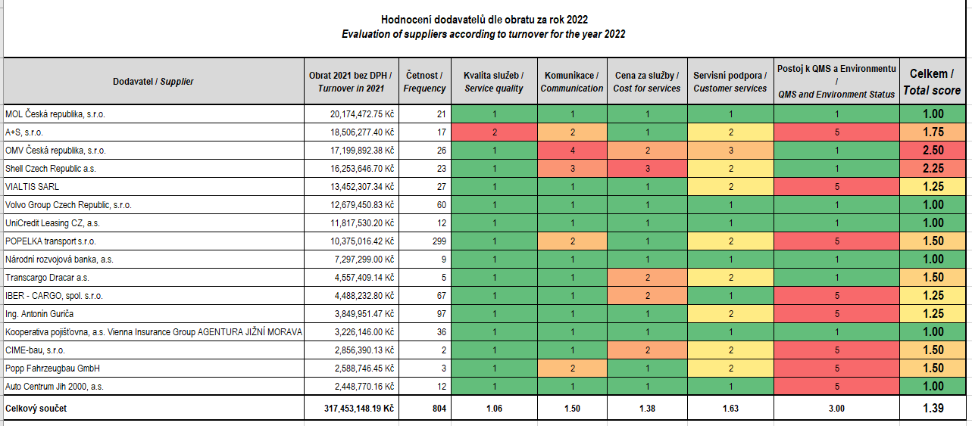

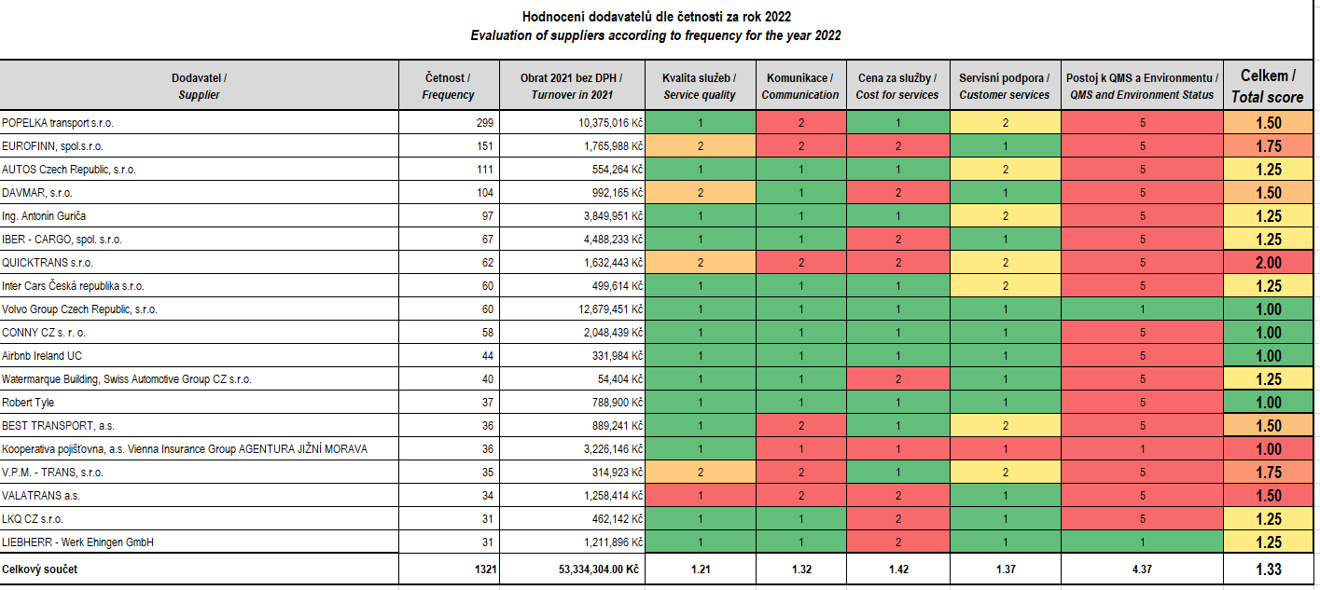

    - Míry splnění cílů kvality

Cíle společnosti za rok 2022 byly vyhodnoceny a nové cíle pro rok 2023 stanoveny. Cíle jsou průběžně naplňovány v souladu s politikou společnosti.

Pro naplnění politiky stanovil jednatel pro rok 2022 dne 3.1.2022 níže uvedené cíle. Cíle byly splněny částečně.

- Zavedení ISO 14001:2015 a ISO 45001:2018 v 1Q/2022.
Implementation of ISO 14001:2015 and ISO 45001:2018 standards in 1Q / 2022.
- Splněno

- Rozšíření rozsahu ISO 9001:2015 o oblast jeřábnických prací, vazačských prací a nadrozměrné dopravy v 1Q/2022.
/Extension of ISO 9001:2015 scope for crane services, rigging services and heavy haulage transport services in 1Q / 2022.
- Splněno

- Posílení spolupráce s klíčovými zákazníky v oblasti dopravy (tendr Trelleborg, tendr Continental Púchov, Continental Otrokovice, Tescoma) a v oblasti jeřábnických prací (obnova smlouvy s Max Bögl, nové smlouvy s Vestas, Nordex, Enercon apod. …).
/Strengthening cooperation with key customers (tender Trelleborg, tender Continental Púchov, Continental Otrokovice, Tescoma).
- Splněno

- Obnovení vozového parku MKD (min. 4 vozidla).
/Renewal of the transport fleet (min. 4 vehicles).
  - zakoupené 3ks vozidel Volvo 6x4, atd… Komplet přehled v samostatné sekci dokumentu

- Rozšíření flotily jeřábů a těžké dopravy.
/Expansion of the crane fleet and heavy transport.
  - Uplatnění pásového jeřábu zn. LIEBHERR typu LR1800-1.0
  - zakoupení 2ks podvalníků zn. Goldhofer typu MPA 8 a 1ks podvalník zn. Goldhofer typu MPA 8 A.
  - zakoupení 6,5t manipulátoru zn. MERLO TF65.9T

- Investice do oprav areálu firmy na území ČR a SR. Zejména oprava ploch a areálu.
/Investments in repairs to the company's premises in the Czech Republic and Slovakia.
  - renovace zázemí v Trnavě, úprava ploch

- Zvýšení intenzity pohovorů se zájemci o práci řidiče a práci jeřábníka.
/Increasing the intensity of interviews with job seekers for truck transport dirvers resp. crane operators
  - Inzerce volných pracovních míst prostřednictvím sociálních sítí a portálů práce
  - splněno

- Zdokonalení se v cizích jazycích u klíčových zaměstnanců. (Prioritně v jazyku anglickém).
/Improvement of foreign language skills for key employees (especially English).
  - nesplněno
- Účastnění se alespoň jednoho veletrhu zaměřeného na těžkou a nadrozměrnou dopravu, prezentace společnosti.
/Participation in at least one trade fair focused on heavy and oversized transport, company presentation.

  - Bauma 2022
  - Vestas safety Danmark
  - Wind industry Hamburg

- Zapsání se do seznamu oficiálních dodavatelů pro firmy ENERCON, NORDEX Group, Siemens Gamesa, GE Renewable, FairWind, Vestas. Pro uskutečnění tohoto cíle je zapotřebí získat alespoň 70% dodavatelů.
/Registration in the list of official suppliers for companies ENERCON, NORDEX Group, Siemens Games, GE Renewable, FairWind, Vestas. At least 70% of suppliers need to be acquired to achieve this goal.

  - Siemens, FairWind, Vestas – splněno
  - Nordex, Enercon – v řešení
    - Výkonnosti procesů

Definované procesy jsou aplikovány v praxi. Výkonnost se sleduje v oblasti celkové kvality, enviromentální výkonnosti a i výkonnosti v oblasti BOZP organizace.
      - Ekonomická analýza
        - Investice

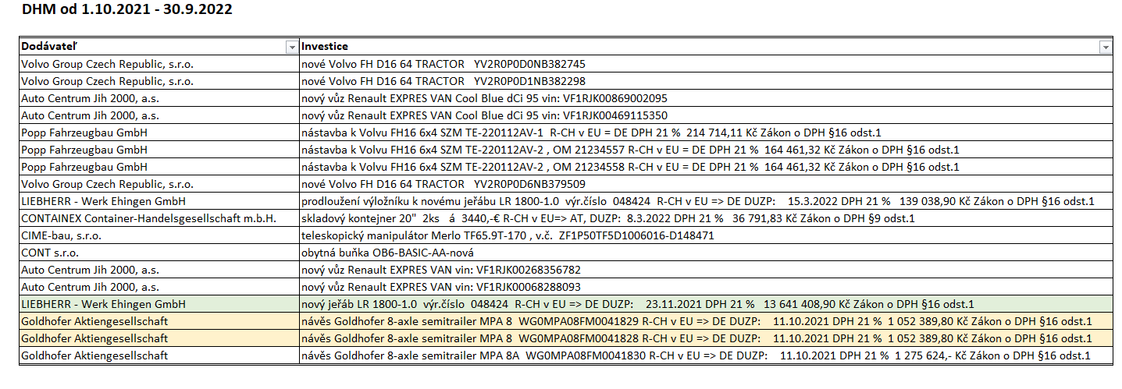

Celková hodnota investicí představuje víc jako 60 Mil. Kč z vlastních zdrojů.
        - Personální hledisko
Celkový počet zaměstnanců firmy se za pozorované období snížil na 107 (stav k 31.12.2022, bez zaměstnanců firmy Ing. Antonín Guriča).
Snížení jsme zaznamenali u profesí řidič (-2).
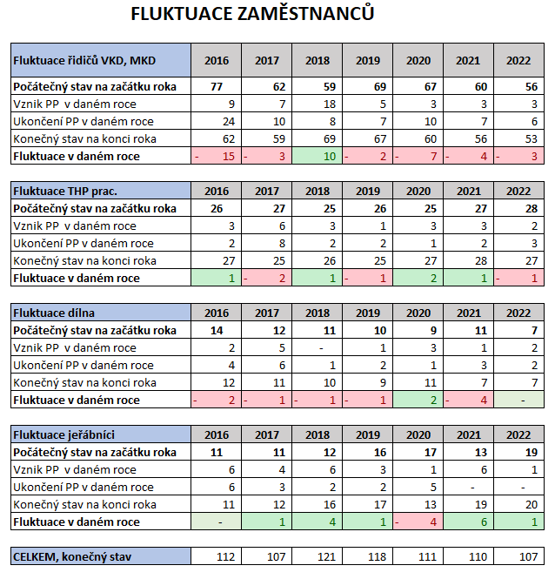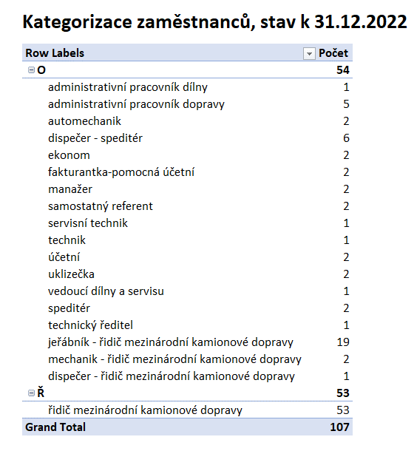
        - Hlavní ekonomické ukazatele, analýza trendů

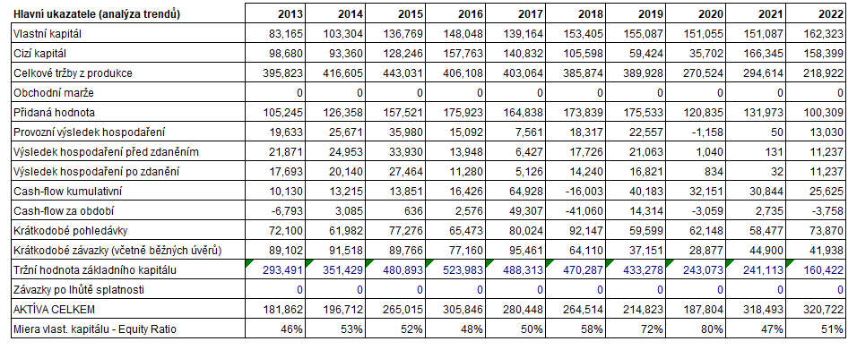

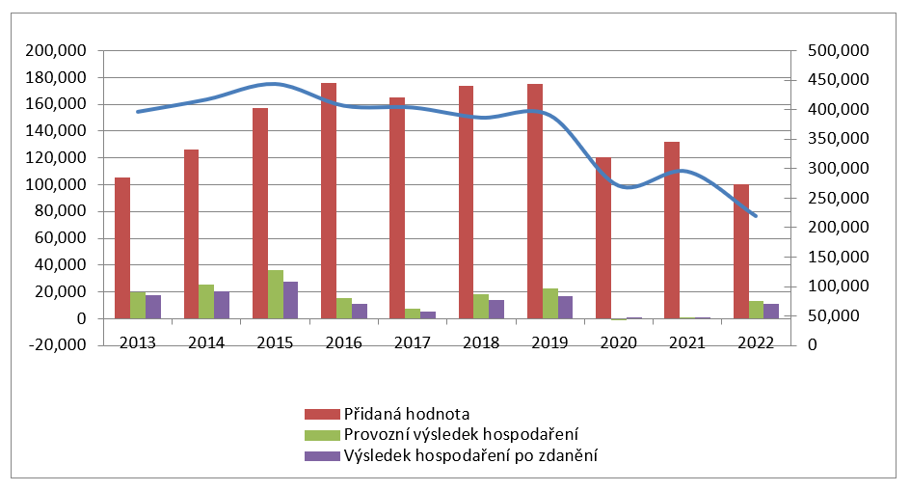

        - Ukazatele ziskovosti

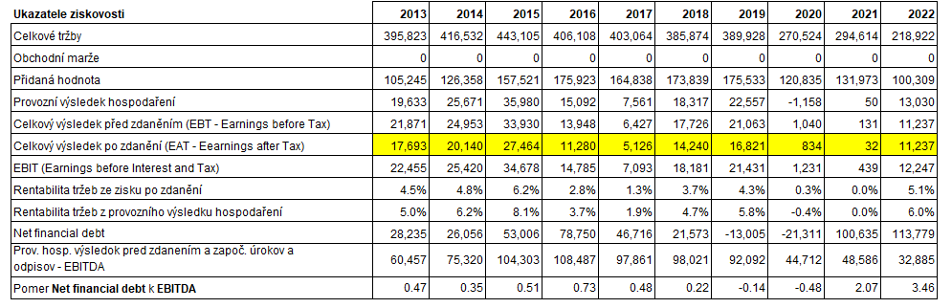

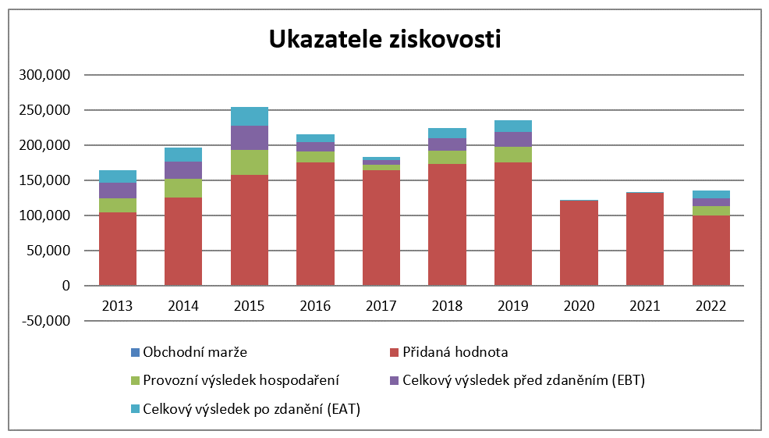

        - Ukazatele nákladovosti

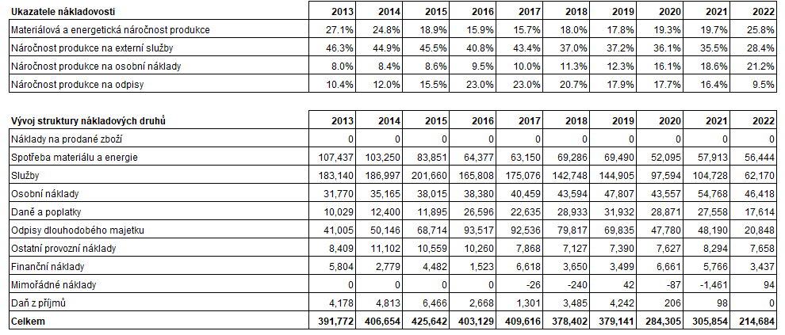

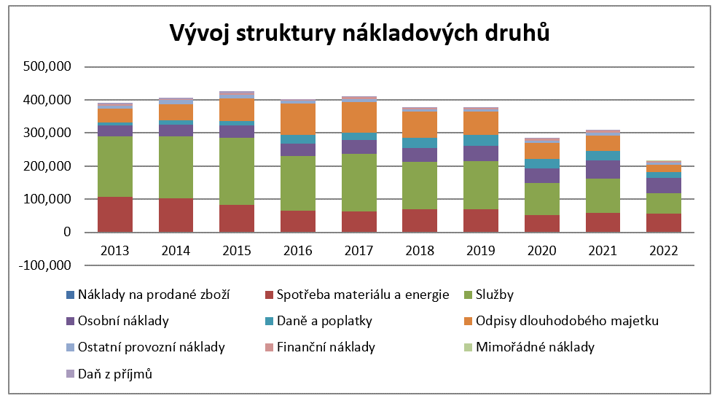
        - Ukazatele rentability

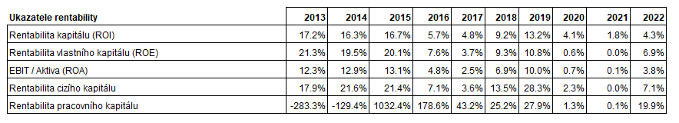

        - Likvidita

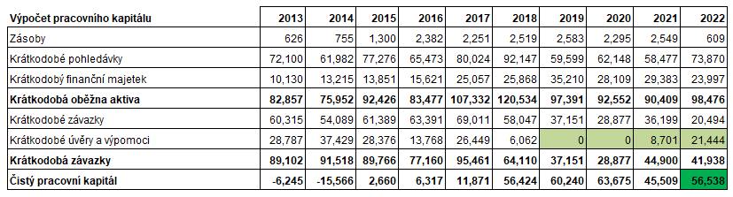

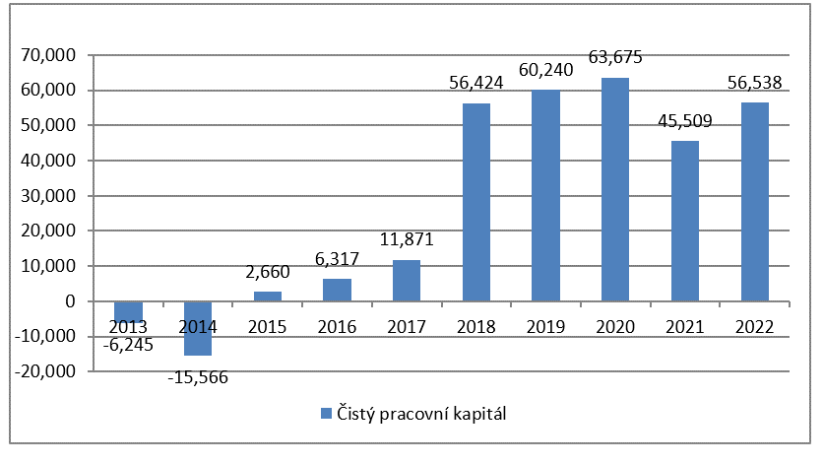

        - Další ekonomické ukazatele

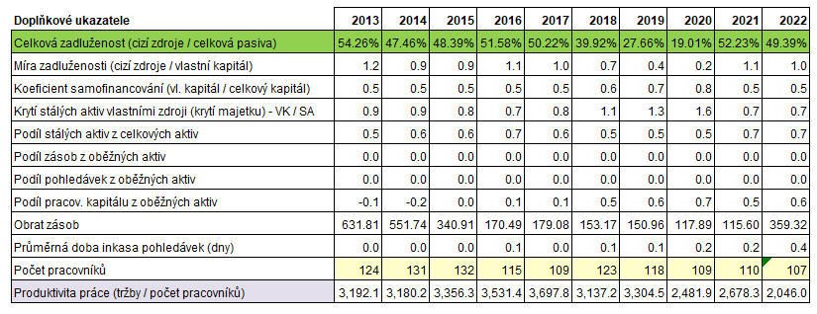

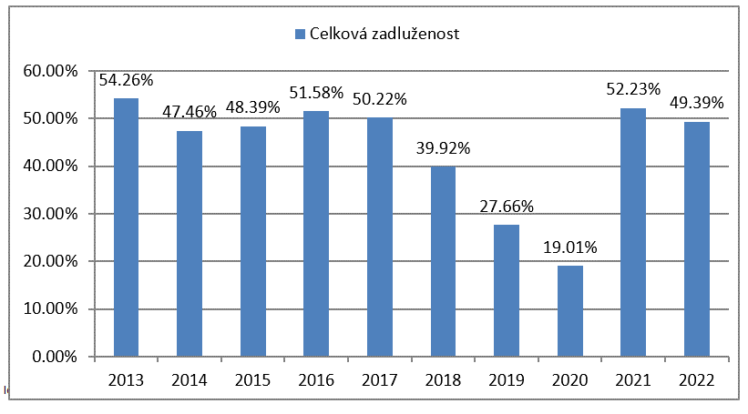
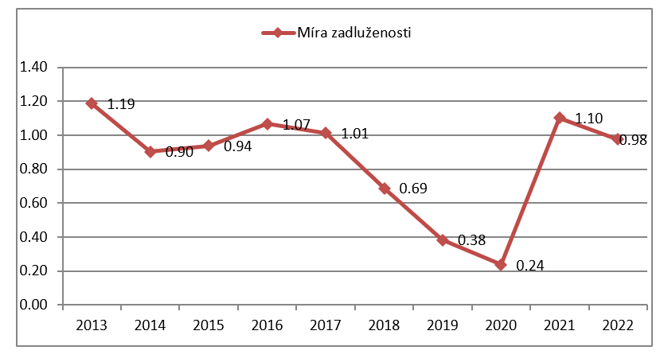
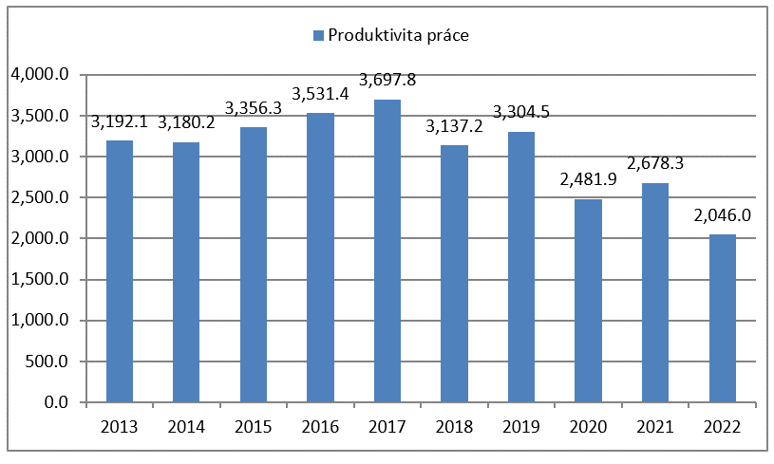
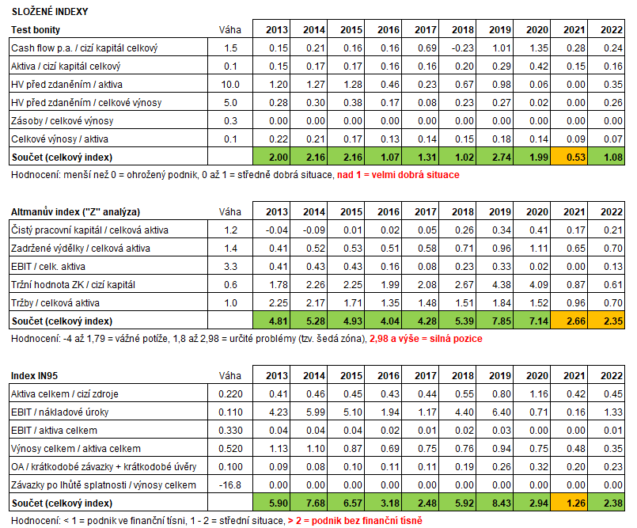

      - KPI (Key performance Indicators – klíčové metriky)

Klíčové metriky (KPI) využívá firma pro měření úspěšnosti aktivit organizace. KPI jsou definovány a i vyhodnocovány v samostatných dokumentech.
- Ziskovost preprav
- Ukazatel BMS – Overall performance u zákazníka Continental (prováděné přímo zákazníkem).
- Fluktuace zaměstnanců
- Sankce dohledových orgánů při kontrole firmy
- Splnění Nařízení 561/2006/ES Evropského parlamentu
- A jiné …

      - Efektivnost systému BOZP

Vedení organizace vybralo ukazatele pro monitorování vhodnosti, přiměřenosti a efektivnosti zavedeného systému BOZP. Tyto ukazatele jsou přehledně vedeny v tabulce Monitorované vybrané ukazatele BOZP.
V oblasti BOZP je kladen důraz na zajištění bezpečných pracovních podmínek, pohody při práci, podporu zdraví, snižování pracovní úrazovosti a prevenci vzniku mimořádných událostí.

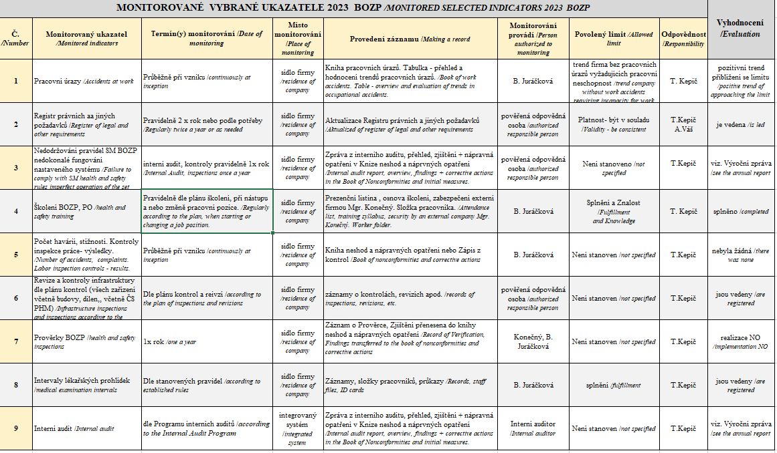
      - Efektivnost systému EMS
Vedení organizace vybralo ukazatele pro monitorování vhodnosti, přiměřenosti a efektivnosti zavedeného systému EMS. Tyto ukazatele jsou vedeny v tabulce Monitorované vybrané ukazatele EMS v samostatném dokumentu.
V oblasti EMS je klíčové naplnění požadavků k ochraně životního prostředí, předcházení ekologických havárií, včetně prevence znečištění. Použité chemické látky ve firmě jsou monitorovány. V roce 2022 nebyl zaznamenané výrazné změny v používaných CHL.
Počet environmentálních havárií za rok 2022 byl celkem 1. Podrobný popis této havárie je v knize neshod.
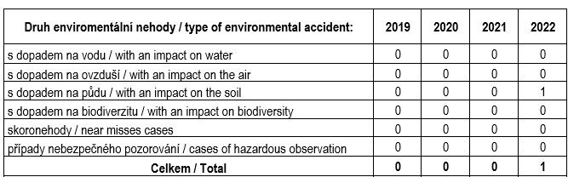
Monitoring vzniku a separace odpadů byl zaveden v roce 2022. Předběžné výsledky za rok 2022 jsou uvedený v tunách.
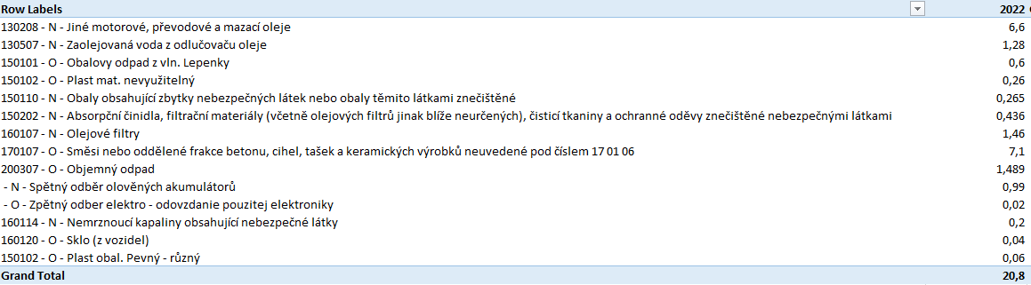

Statistiky environmentálních ukazatelů za 2022 monitorují spotřebu hlavních zdrojů:
- Spotřeba plynu byla v předchozím roku na podobné úrovni, přičemž cena výrazně vzrostla

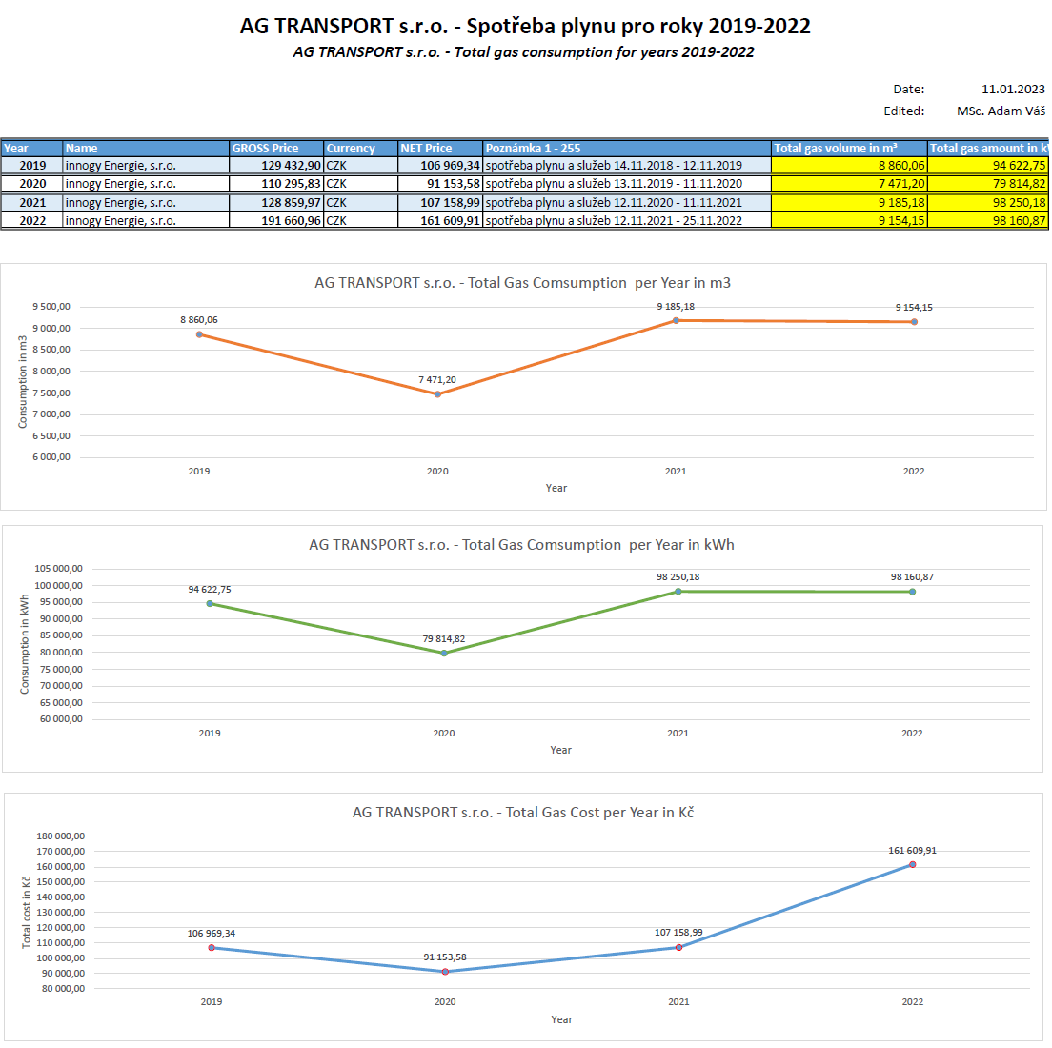

- Spotřeba vody v roku 2022 vzrostla o 5 procent. Jednotková cena vody roste plynule po dobu posledních roků, čímž byla výslední cena za vodu v roku 2022 nejvyšší za vyhodnocované období.
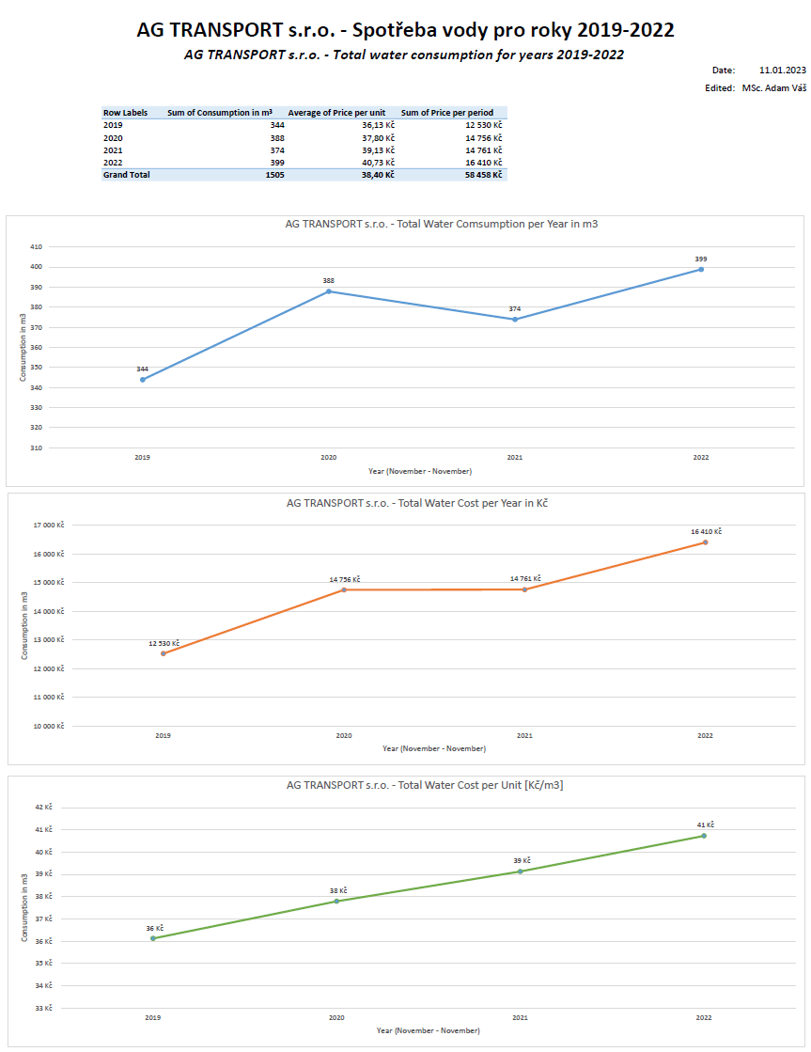

- Spotřeba elektrické energie v roku 2022 byla výrazně vyšší v prvé třetině roku. Důvod vedení firmy aktuálně přezkoumává. Příčina mohla být v počítačovém viru na jednom z kamerových zařízení, který hromadně odesílal milióny paketů a přetěžoval firemní síť.

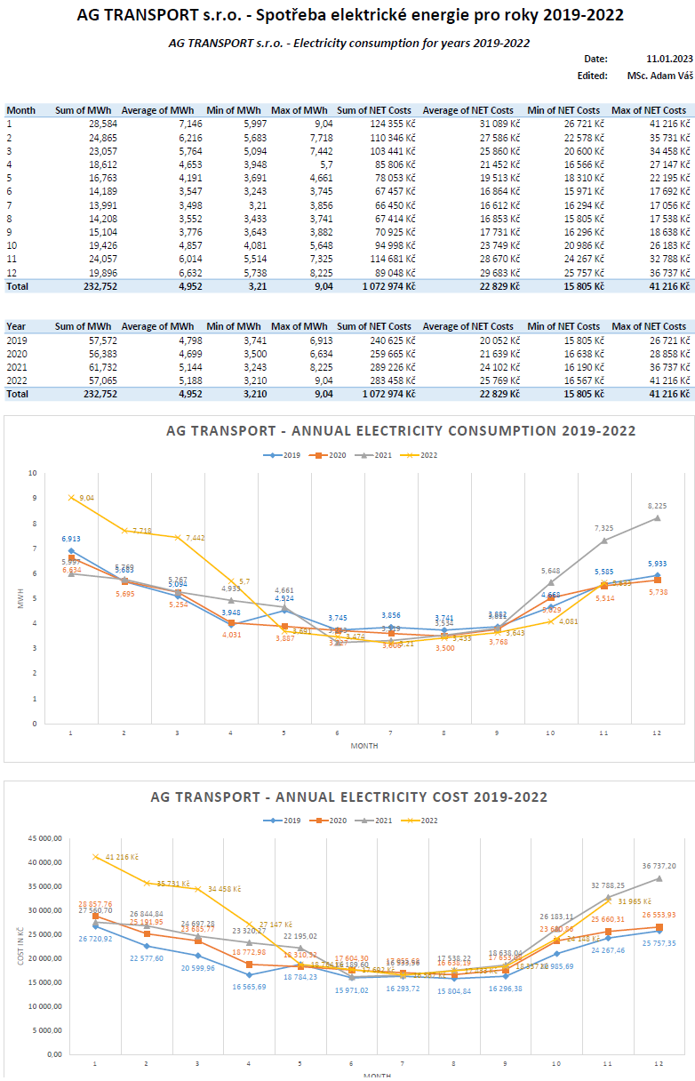

- Spotřeba PHM pro rok 2022 ještě není kompletní. Předběžné výsledky ale ukazují klesající trend spotřeby, no celkové náklady rostou. Tato skutečnost je zapříčiněná vysokým nárustem cen PHM v roce 2022.

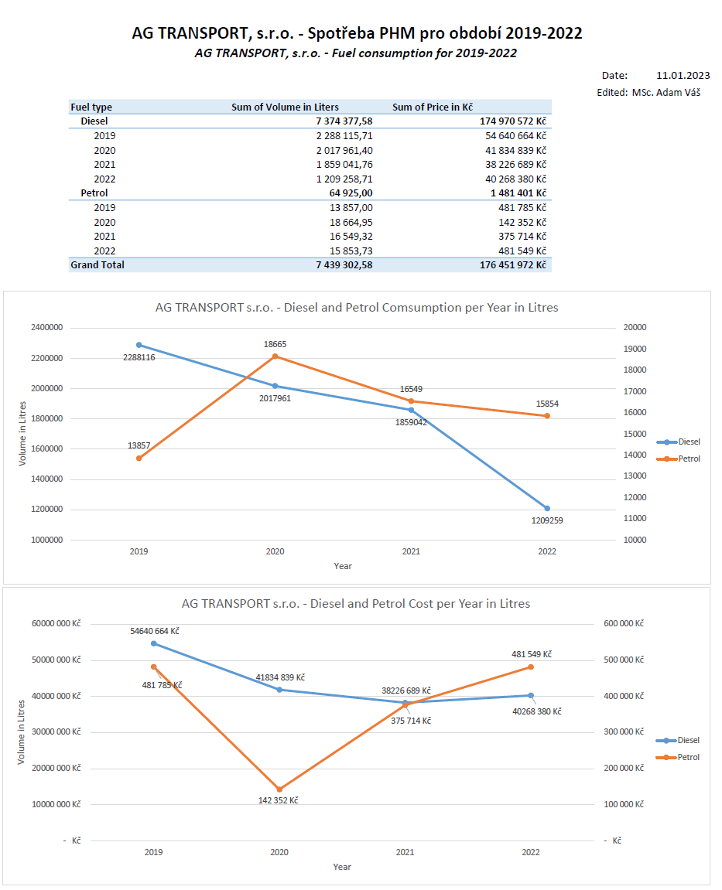

- Spotřeba olejů v roce 2022 je odvoděna z nákupu olejů pro účel servisu automobilů a pracovních strojů. Spotřeba v roce 2022 výrazně klesla, a to tím, že byly využity zásoby nakoupené v předešlém roce. Taktéž neměli v tomhle roce některé největší pracovní stroje velký servis.

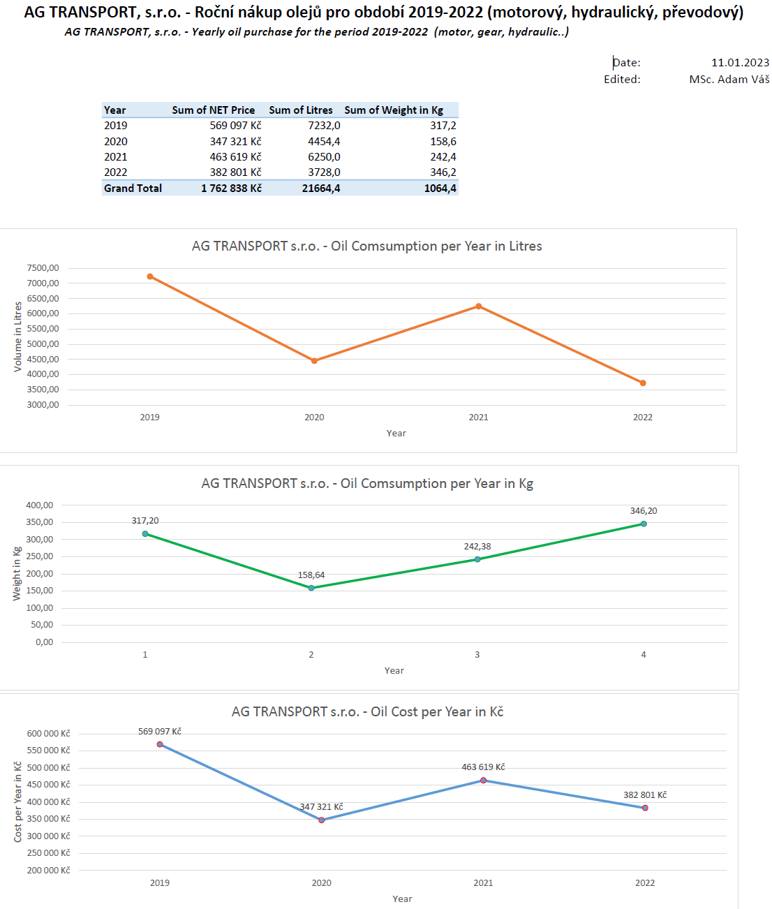
- Spotřeba AdBlue pro rok 2022 ještě není uzavřena. Předběžné výsledky nákupu této suroviny v Kč ukazují průměrnou spotřebu. Litry nejsou přesně vyčísleny.

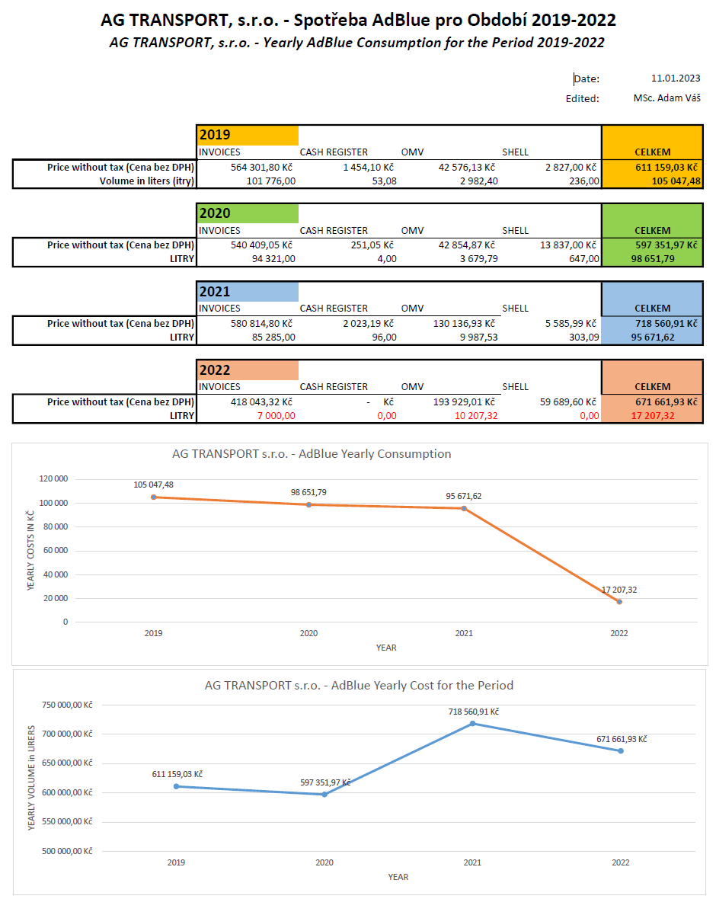

- Spotřeba tonerů a hardware pro tisk v roce 2022 byla na nižší úrovní, aj kvůli zakoupení nové barevné tiskárny v roce 2021.

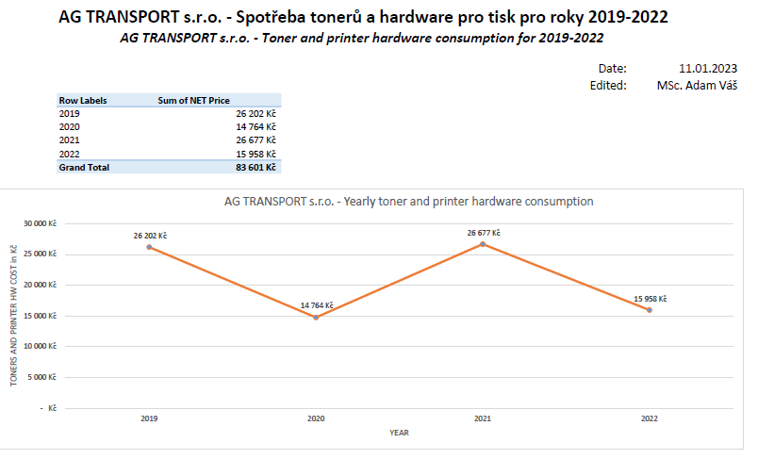

    - Neshody a nápravná opatření

Neshody a nápravná opatření, jsou zaznamenána v Knize neshod a opatření. Tato opatření jsou průběžně plněna a je hodnocena jejich efektivnost.
V pozorovaném období firma nezpůsobila fatální neshodu.

    - Výsledky auditů
Přehled auditů:
Supplier Audit ISO 9001:2015 ISO 14001:2015, ISO 45001:2018 uskutečněn 20.10.2022. Audit provedený externí firmou FairWind. Hl. auditor Daniel Jastrzebski, Olaf Tomaszewski. Audit dopadl pozitivně. Zpráva z auditu je k dispozici.
Vzhledem k tomu, že při tomto zákaznickém auditu došlo rozsahově k detailní kontrole všech oddělení, tak jej vedení firmy považuje zároveň i za interní audit.

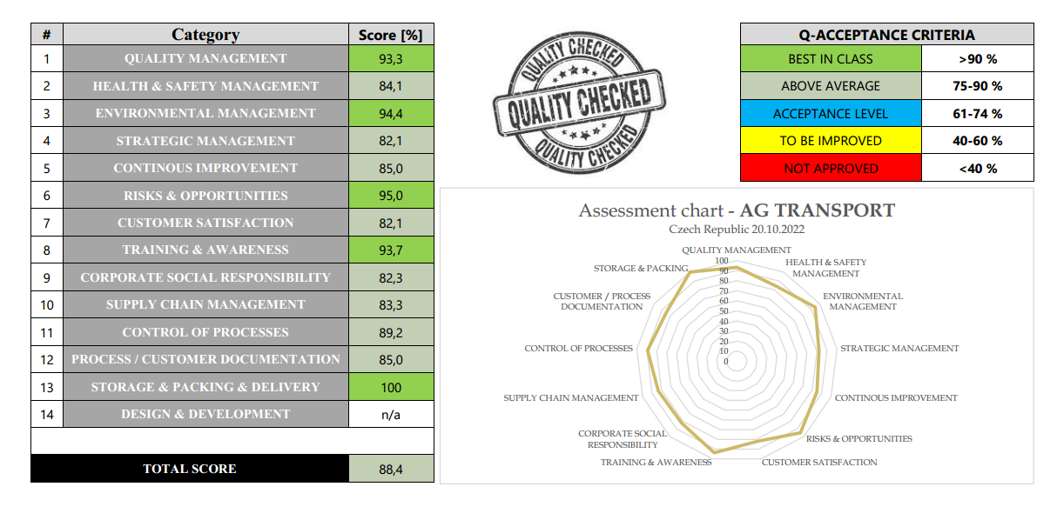
Audit STAGE 2, ISO 14001:2015, ISO 45001:2018 – uskutečněn 21.2 - 22.02.2022. Hl. auditor Pavel Časta & Elena Stibůrková. Zpráva z auditu je k dispozici. Zjištěné nedostatky byly odstraněny
Interní audit stage 1 ISO 14001:2015, ISO 45001:2018 – uskutečněn dne 31.01.2022. Hl. auditor Pavel Časta & Elena Stibůrková. Zpráva z auditu je k dispozici. Zjištěné nedostatky byly odstraněny
Interní audit – uskutečněn dne 26.01.2022. Externí auditor Věra Komrsová. Zpráva z auditu je k dispozici. Zjištěné nedostatky byly odstraněny
  - Přiměřenosti zdrojů

O zdrojích k naplnění jednotlivých požadavků a cílů integrovaného systému jako celku (všech zavedených ISO norem) rozhoduje jednatel. Zdroje jsou uvolňovány průběžně.
  - Efektivnost opatření přijatých pro řešení rizik a příležitostí

V průběhu používání nastaveného integrovaného systému nebyla provedena žádná kontrola inspekčním orgánem.
Ve společnosti v pozorovaném období nedošlo k havárii s dopady do životního prostředí, ani nebyly žádné stížnosti na činnost společnosti, která by se projevovala negativně vůči životnímu prostředí.
  - Příležitosti ke zlepšování

Integrovaný systém jako celek klade důraz na zajištění bezpečných pracovních podmínek, pohody při práci, podporu zdraví, snižování pracovní úrazovosti a prevenci vzniku mimořádných událostí.
Cílené zaměření na udržitelné využívání zdrojů, k ochraně životního prostředí včetně prevence znečištění.

- Výstupy z přezkoumání systémů managementu

Výstupem z přezkoumání integrovaného systému (managementu, environmentu a BOZP) vedením za hodnocené období je vedením společnosti projednaná a schválená výše uvedená zpráva včetně uvedených příloh.
  - Příležitosti ke zlepšování

Vedení společnosti naslouchá a vítá každý konstruktivní nápad, který dokáže zlepšit fungování společnosti.
  - Potřeby změn systému managementu

Aktuální integrovaný systém tak, jak je dnes zaveden, nevyžaduje zásadní potřebu změny. Je ale nezbytné jeho funkčnost sledovat, vyhodnocovat a vzhledem k těmto výsledkům následně modifikovat.
  - Potřeby zdrojů

Jednatel společnosti konstatuje, že byly vytvořeny zdroje pro používání nastaveného integrovaného systému.

